1. Especificaciones Llanta.

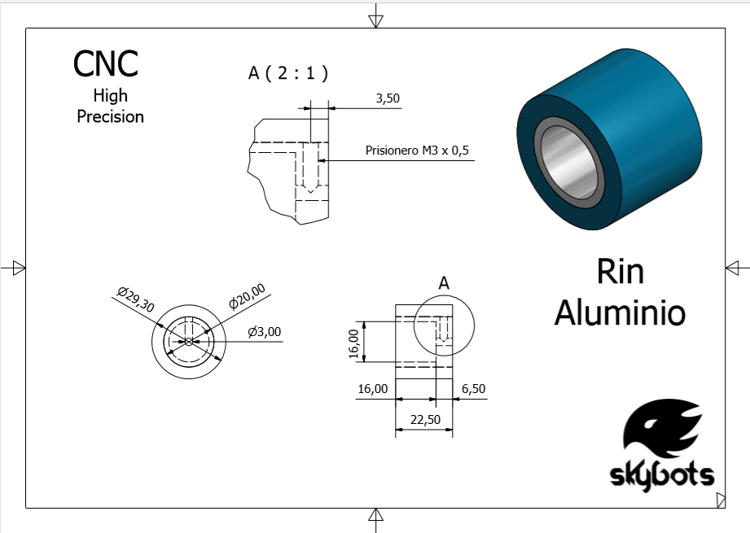

1. Esquemático Sensor Infrarrojo.

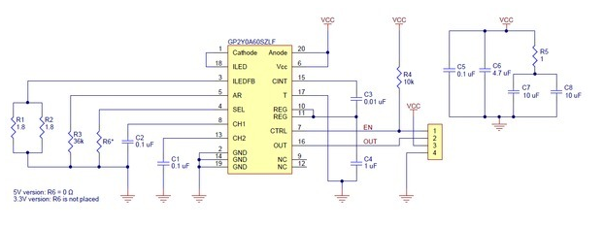

1. Diseño MicroMotor

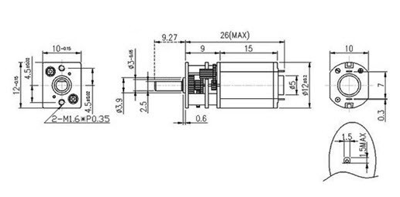

1. Diseño estructura.
   1. Chasis

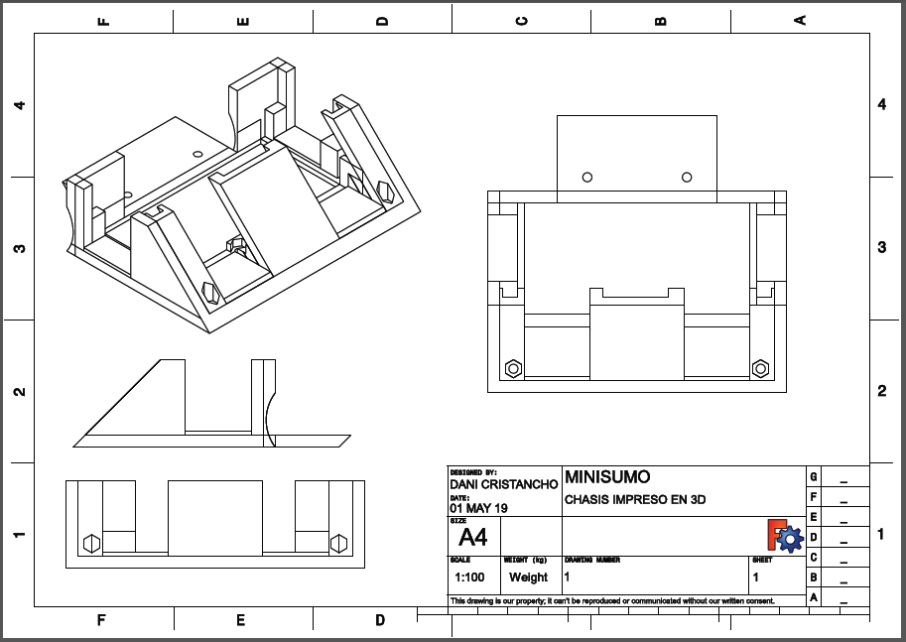

* 1. Base

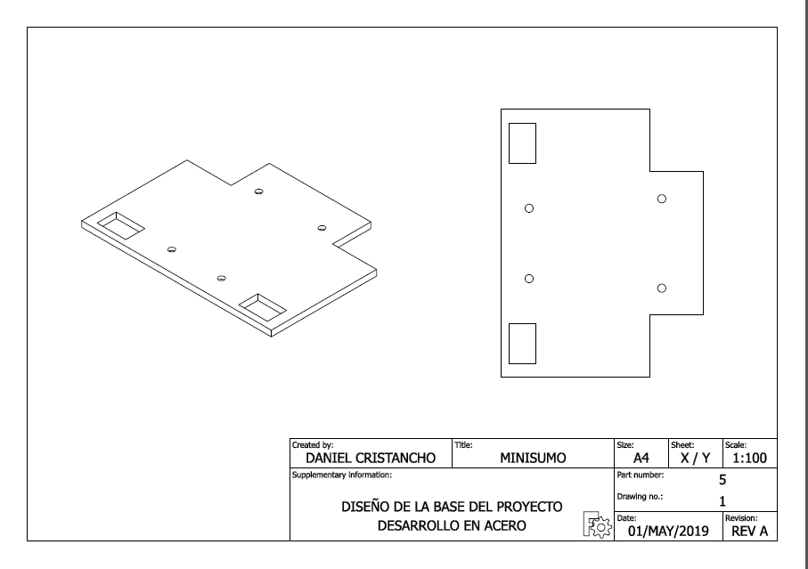

* 1. Motor Holder

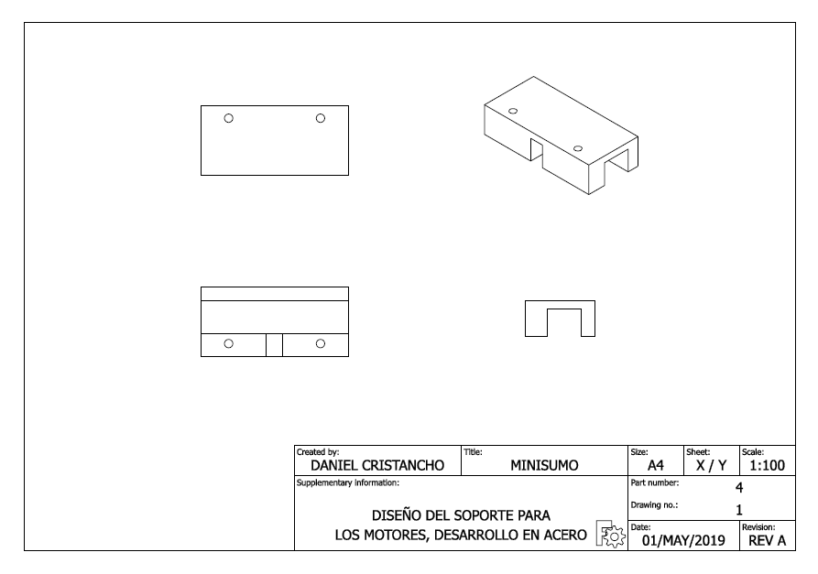

* 1. Pala

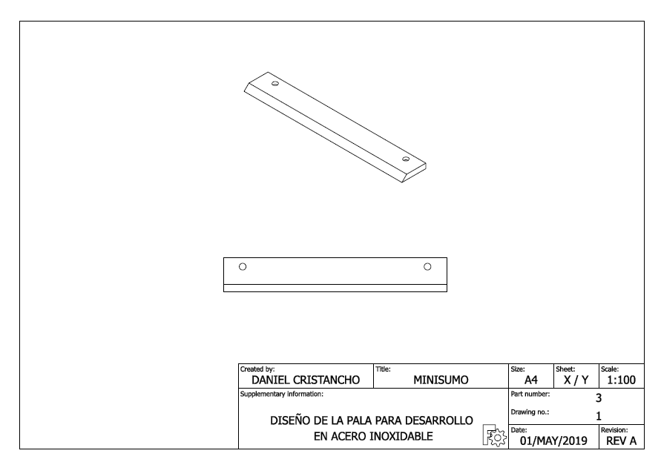

* 1. Tapa

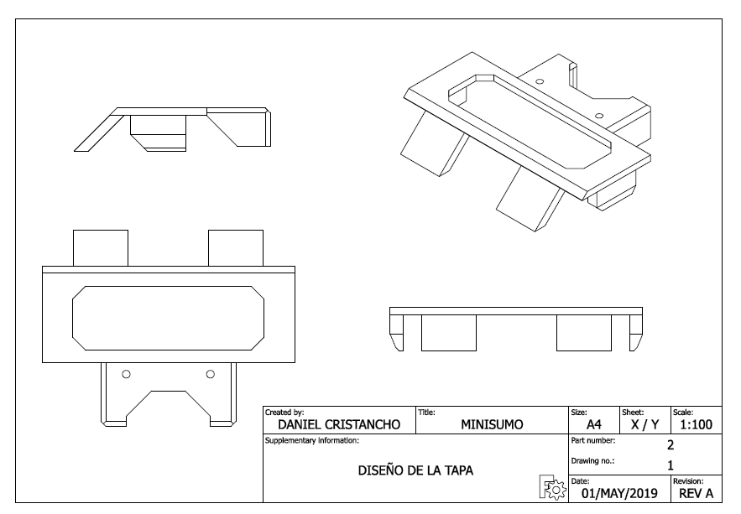

1. Esquemático

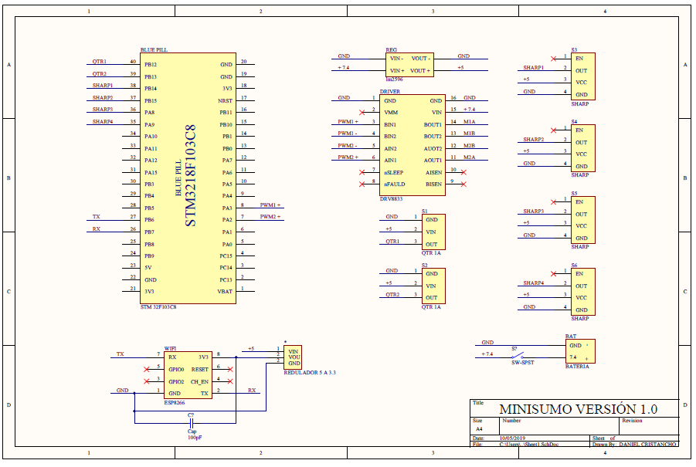

1. Tabla de componentes y costos

|  |  |  |  |  |
| --- | --- | --- | --- | --- |
| ELEMENTO | REFERENCIA | CANTIDAD | PRECIO UNIDAD | PRECIO TOTAL |
| Micro motor | HPCB 50:1/2.2 Kg-cm/625rpm | 2 | $ 56.000 | $ 112.000 |
| Sensor infrarrojo | Sharp Análogo (4-30cm) | 4 | $ 25.000 | $ 100.000 |
| Soporte | Soporte para micro motor | 2 | $ 15.000 | $ 30.000 |
| Sensor infrarrojo | QRD1114 | 2 | $ 3.200 | $ 6.400 |
| Rueda | Rueda para mini sumo | 2 | $ 35.000 | $ 70.000 |
| Batería | Batería Lipo | 1 | $ 51.979 | $ 51.979 |
| Driver de motor | Driver de motor L293D | 1 | $ 4.000 | $ 4.000 |
| Micro controlador | SMT32F103C8T6 (Blue Pill) | 1 | $ 18.500 | $ 18.500 |
| Módulo Wifi | Módulo Wifi - ESP8266 | 1 | $ 9.000 | $ 9.000 |
| Regulador | AMS1117 | 1 | $ 2.300 | $ 2.300 |
| Regulador | Lm7805 TO-220 | 1 | $ 1.500 | $ 1.500 |
| Resistencia | Resistencia 1/4 W | 11 | $ 20 | $ 220 |
| Capacitores | Condensador electrolítico de montaje | 5 | $ 100 | $ 500 |
| Diodo Zener | Diodo Zener DO-41 (DO-204AL) de 3.6V | 1 | $ 200 | $ 200 |
| Bornera | Bornera 2 pines | 3 | $ 600 | $ 1.800 |
| Plata | Placa de cobre | 1 | $ 1.500 | $ 1.500 |
| Pulsador | Pulsador NA, tipo Through-hole-mounting. | 1 | $ 200 | $ 200 |
| Switch | Interruptor encendido/apagado | 1 | $ 2.000 | $ 2.000 |
| COSTO TOTAL | | | | **$ 412.099** |

1. Diagrama de Flujo

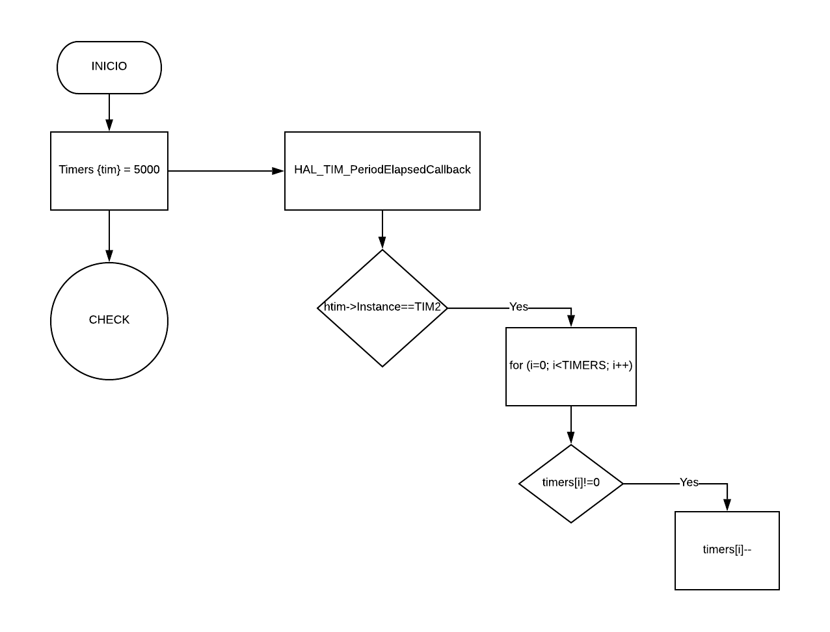

1. Máquina de Estados

